PHIẾU BUỔI 12. BIỂU ĐỒ ĐOẠN THẲNG, ÔN TẬP CHƯƠNG V
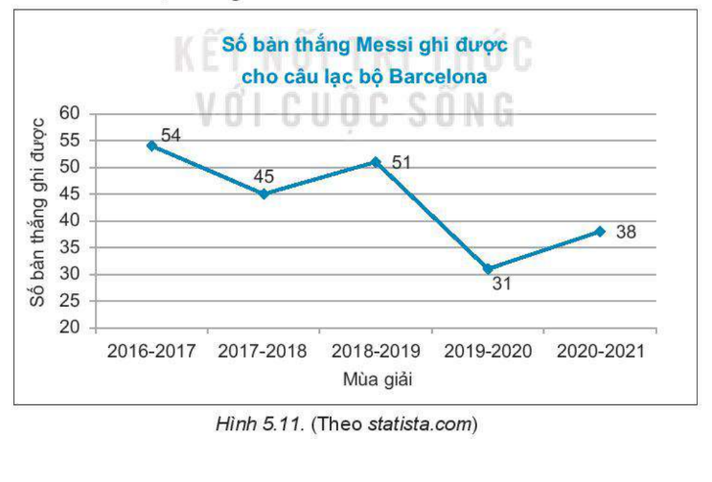
Bài 1: Cho biểu đồ hình 5.1
a, Biểu đồ đoạn thẳng trên cho ta biết thông tin gì ?
b, Mùa giải Messi ghi được bao nhiêu bàn thắng cho câu lạc bộ Barcelona ?
c, Messi đã ghi được bao nhiêu bàn thắng cho câu lạc bộ trong 5 mùa giải?

Bài 2. Biểu đồ hình 5.12 cho biết tình hình sảy ra lũ lụt trên toàn thế giới trong một số năm gần đây.
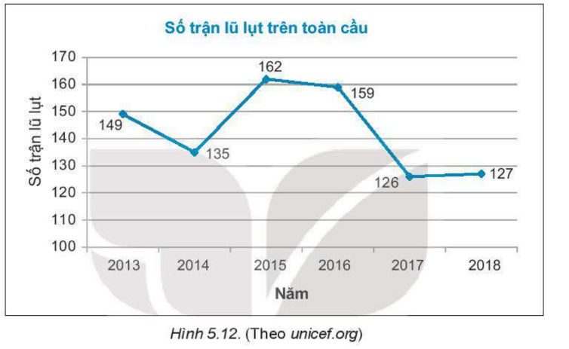

a, Từ năm 2013 đến năm 2018 năm nào có nhiều lúc lụt nhất, với bao nhiêu trận lũ lụt
b, Lập bảng thống kê biểu diễn số trận lũ lụt trên toàn cầu theo năm.

Bài 3: Cho biểu đồ đoạn thẳng hình 5.15
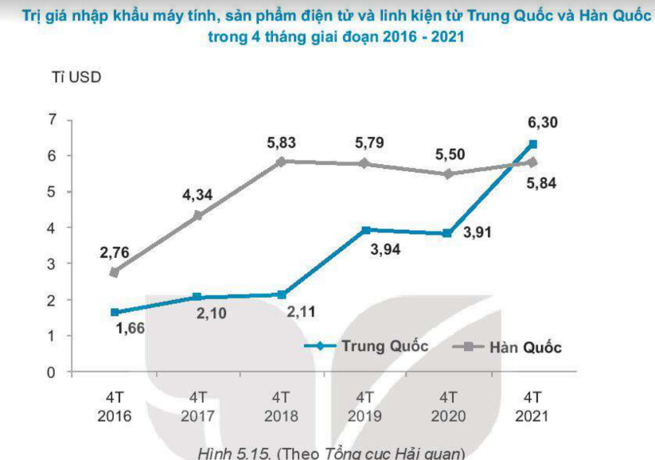
- Các đường màu xám và màu xanh trong biểu đồ biểu diễn những số liệu nào?
- Cho biết xu thế và giá trị nhập khẩu máy vi tính, sản phẩm điện tử và linh kiện điện tử từ Trung Quốc ?
- Năm nào giá trị nhập khẩu máy vi tính, sản phẩm điện tử và linh kiện điện tử từ Trung Quốc lớn hơn từ Hàn Quốc ?
Bài 4: Số trận động đất trên toàn cầu trong một số năm gần đây được cho trong bảng sau:
Năm
Số trận động đất
Vẽ biểu đồ đoạn thẳng biểu diễn bảng số liệu trên

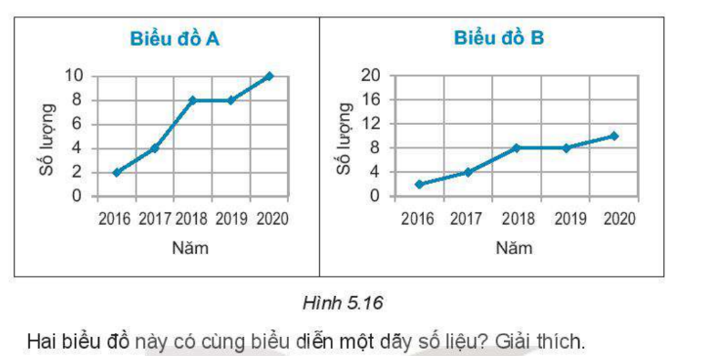
Bài 5: Cho 2 biểu đồ trong hình 5.16
HD: đọc và ghi ra dãy số liệu mỗi biểu đồ biểu diễn và so sánh.
Bài 6: Đóng góp trực tiếp (đơn vị là tỉ đô la) của ngành du lịch GDP toàn cầu từ năm đến năm được cho trong bảng thống kê sau:
Năm
Lượng đóng góp
- Lượng đóng góp trực tiếp của ngành du lịch GDP toàn cầu thuộc loại dữ liệu nào?
- Vẽ biểu đồ đoạn thẳng biểu diễn bảng dữ liệu trên
- Cho biết xu thế về đóng góp trực tiếp của ngành du lịch GDP toàn cầu trong thời gian này.
Bài 7: Tìm câu trả lời đúng trong các đáp án đã cho:
1. An hỏi các bạn trong lớp xem bạn nào thuận tay trái, bạn nào thuận tay phải. Như vậy An đã thi thập dữ liệu bằng phương pháp:
- Quan sát B. Làm thí nghiệm
- Lập bảng hỏi D. Phỏng vấn
2. Muốn so sánh các phần trong toàn bộ dữ liệu ta nên dùng:
A.Biểu đồ tranh B. Biểu đồ cột
C.Biểu đồ hình quạt tròn D. Biểu đồ đoạn thẳng
3. Trong biểu đồ hình quạt tròn, nửa đường tròn biểu diễn:
A. B.
C. D.
4. Trong biểu đồ hình quạt tròn, khẳng định nào sau đây không đúng ?
A. Hai hình quạt tròn bằng nhau biểu diễn cùng một tỉ lệ.
B.Hình quạt nào lớn hơn biểu diễn số liệu lớn hơn
C.Cả hai hình tròn biểu diễn
D. biểu diễn
5. Để biểu diễn sự thay đổi của một đại lượng theo thời gian ta dùng:
A. Biểu đồ hình quạt tròn
B. Biểu đồ cột kép
C.Biểu đồ đoạn thẳng
D. Biểu đồ tranh
6. Trong biểu đồ đoạn thẳng, khẳng định nào sau đây không đúng:
A.Gốc của trục đứng không nhất thiết phải là
B.Trục ngang biểu diễn thời gian
C.Giá trị của một đại lượng tại một thời điểm có thể biểu diễn bằng dấu chấm tròn, dấu chấm vuông, dấu nhân.
D.Thời gian trên trục ngang không nhất thiết phải sắp xếp theo thứ tự tăng dần
Bài 8. Minh làm bài kiểm tra trình độ tiếng anh trên mạng internet 6 lần và ghi lại kết quả (tỉ lệ số câu đúng) như sau:
Lần
Kết quả
- Vẽ biểu đồ đoạn thẳng biểu diễn bảng số liệu trên
- Nhận xét sựu tiến bộ cả Minh sau mỗi lần làm bài.

Bài 9. Nhà trường vận động mỗi bạn tặng một món quà cho các bạn học sinh vùng lũ lụt. Biểu đồ hình 5.19 biểu diễn tỉ lệ học sinh lớp 7A tặng các món quà khác nhau.

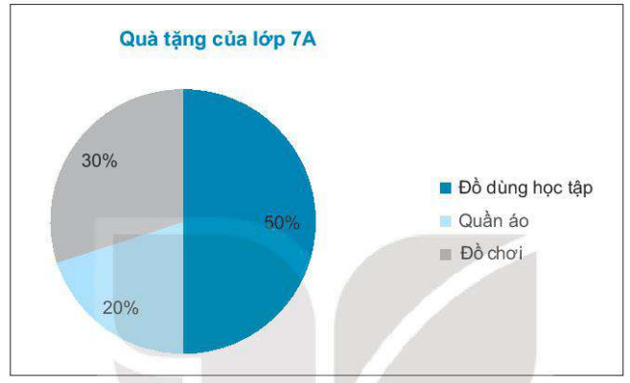
Lớp 7A có học sinh. Tính số học sinh tặng từng loại món quà?

